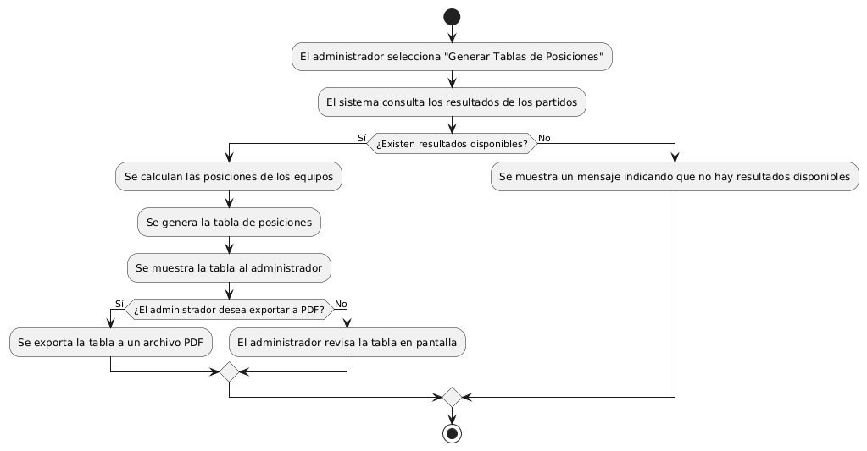

* Diagrama de actividades
* Diagrama de Secuencia

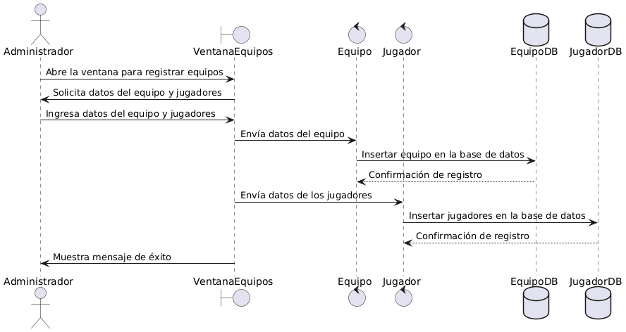

* Diagrama Despliegue

